Оптимизация речевых процессов во взаимодействии
с другими психическими процессами у левшей
Сегодня мы продолжаем обсуждать комплексный нейропсихологический метод «замещающего онтогенеза», акцентируя ту его часть, которая максимально ориентирована на коррекцию и абилитацию речевых процессов в их взаимодействии с другими психическими функциями и системами.
Первым шагом на пути интенсификации речевого развития должны стать формирование, коррекция и профилактика его базового уровня, которые невозможны без соответствующей оптимизации движения, восприятия, памяти и элиминации многих неблагоприятных знаков (гипер- и гипотонус, синкинезии, патологические ригидные телесные установки и т.п.). Все перечисленное является у детей в первую очередь следствием одного и того же нейропсихологического радикала: недостаточности подкорковых образований мозга, вторично приводящих к задержке, искажению и/или нарушению онтогенеза межполушарных взаимодействий.
Расширение сенсомоторного репертуара речевого аппарата, которое всегда начинается с массажных упражнений, прекрасно разработано и широко описано в логопедической литературе, поэтому мы перечислим лишь некоторые из соответствующих упражнений. Тем более что далее будет представлена авторская программа логопеда Т.Н. Лениной «Дельфины», в которой интегрированы все необходимые виды нейропсихологических и логопедических воздействий:
• открывание и закрывание рта, удержание губ в улыбке с закрытым ртом и обнаженными зубами; вытягивание губ вперед (влево-вправо) трубочкой; чередование положений губ: в улыбке — трубочкой — спокойное;
разнообразные движения (вперед—назад, вправо—влево, круговые) челюстью и сложенными в «трубочку» губами;
• язык широкий, узкий, «трубочкой», «катушкой»; язык — «жало змеи», «часики», «качели»; чередование всех этих положений и движений языка;
• движения языка по внешней и внутренней поверхности верхних и нижних зубов; в глубь рта — к передним нижним резцам; облизывание губ в разных направлениях; имитация щелканья, шипения и цоканья.

Интеграция сенсомоторного репертуара
Интеграция сенсомоторного репертуара ребенка — фундамент коррекции и абилитации его речевого развития. Неоднократно доказала правомерность этой аксиомы реализация нейропсихологической модели психолого-педагогического сопровождения, отраженная в программе «Дельфины».
Программа «Дельфины»
Программа осуществляется в три этапа. На первом этапе, который продолжается примерно месяц, ребенок должен научиться чувствовать свое тело и управлять им. При этом все движения (общая, тонкая и артикуляторная моторика) носят синхронный характер. На втором этапе они приобретают реципрокный характер. На третьем этапе работы сформированные таким образом автоматизмы интегрируются во взаимодействие с движениями глаз: работа ведется сначала над согласованными, а потом — реципрокными координациями.
Итак, обратимся к описанию конкретных технологий, входящих в программу, состоящую из 7 блоков. Поскольку каждый из них присутствует на всех этапах психолого-педагогического воздействия, сочтено возможным представить их в целом: те изменения, которые появляются на каждом последующем этапе, оговорены в тексте. Упражнения, остающиеся на всем протяжении без изменений, помечаются условным обозначением , а меняющиеся — –.
Блок I. Разминка
Упражнения выполняются стоя, 4—6 раз каждое; эффективно «озвучивание», проговаривание соответствующих движений («тик-так», «у-у-у-полетели» и т.п.).
«Яблочко по блюдечку покатилось». Вращение головой по кругу (по часовой стрелке и наоборот).
«Качели». Наклоны головы вперед—назад, как будто голова на качелях качается «кач-кач».
«Часы». Наклоны головы влево-вправо, как будто часики тикают «тик-так». Все эти упражнения выполняются в положении — руки на поясе.
– «Плечи прыгают». Руки свободно висят вдоль тела. Синхронно поднимаем и опускаем плечи вверх-вниз, как будто они прыгают: «прыг-скок». На втором и третьем этапах программы упражнение усложняется: осуществляется попеременное поднятие и опускание плеч (одно поднимается вверх, другое опускается вниз).
– «Мельница». Синхронное вращение прямых рук вперед и назад. На следующих этапах добавляется реципрокное (разнонаправленное) вращение (одна рука идет по кругу вверх, другая — вниз).
«Кощей». Развести руки в стороны, горизонтально полу, согнуть их в локтях и максимально свободно поболтать ими («как будто Кощей костями трясет»).
– «Карусели». Синхронное, однонаправленное вращение обеих согнутых в локтях рук (кисти опущены вниз) сначала по часовой стрелке, потом — против.
Руки согнуты в локтях, кисти смотрят вверх. Синхронное однонаправленное вращение и повороты рук в кистях. На втором и третьем этапах в обоих упражнениях добавляется синхронное разнонаправленное вращение.
«Ручки уронили». Поднять прямые руки вверх и со всей силы обрушить их вниз («бах!»), то есть скинуть напряжение.
«Карусели и качели». Руки на поясе. Вращение туловища по кругу сначала в одну сторону, потом в другую. Наклоны туловища вперед-назад, затем — влево-вправо.
При выполнении следующей группы упражнений можно одной рукой держаться за стул.
Стоя на одной ноге, ребенок производит вращение свободной прямой ноги в бедре, затем ноги меняются. Из того же положения — раскачивание прямых ног в бедре вперед-назад, сначала одной ногой, затем другой. Мысок тянуть на себя.
Аналогично — поочередное вращение и раскачивание ног в коленных, а затем в голеностопных суставах.
Это упражнение хорошо удается детям в положении «лежа на животе».
Блок II. Растяжки рук
Выполнение растяжек должно проводиться стоя, в щадящем режиме, медленно и плавно, не более 4 раз. Эти упражнения не претерпевают изменений на втором и третьем этапах.
Руки в замок, тянуть их вверх, вниз, в стороны; руки накрест в замке, вывернуть их как бы наизнанку; прогнуться назад и тянуть руки в замке вверх; руки в замке за спиной, наклон вперед с максимально возможным поднятием рук вверх.
Взять правой рукой за локоть прямую левую руку и тянуть ее вправо, то же — с правой рукой.
Соединить пальцы домиком и надавливать друг на друга; то же по одной паре пальцев. Зацепиться пальцами рук друг за друга и тянуть руки в разные стороны, то же по одной паре пальцев.
Блок III. «Море»
Все упражнения выполняются стоя по 4—6 раз. Данная физкультминутка не претерпевает изменений на втором и третьем этапах.
• Сценарий
На море плещутся волны:
а) маленькие и
б) большие. Вот такие!
в) По волнам плывут дельфины: мама и папа.
г) Один нырнул, а другой вынырнул, вот так.
д) За ними плывут их дельфинята, вот такие!
е) Один нырнул, а другой вынырнул.
ж) Вот плывут их хвостики, вот один плавник, вот другой плавник. А навстречу дельфинам плывут змейки, вот одна змейка, а вот другая.
з) А со дна морского всплывают медузы и осьминоги, вот так.
и) Ну-ка показали все ножки-осьминожки.
к) И все вместе танцуют и смеются. Вот так!
• Расшифровка сценария
а) Одна рука на поясе, другая — на уровне груди рисует в воздухе маленькую волну параллельно полу. Упражнение выполняется сначала одной, затем другой рукой.
б) Руки в замке на уровне груди рисуют в воздухе большую волну горизонтально полу.
в) Руки согнуты в локтях; совершают синхронные волнообразные движения вперед.
г) Руки согнуты в локтях на уровне груди; совершают поочередные волнообразные движения вперед.
д) Руки согнуты в локтях на уровне талии, слегка прижаты к телу. Кисти и пальцы выполняют синхронные волнообразные движения вперед.
е) Руки согнуты в локтях на уровне талии, слегка прижаты к телу. Кисти и пальцы выполняют поочередные волнообразные движения вперед.
ж) Руки слегка согнуты в локтях на уровне талии, прижаты к телу. Кисти не сильно сжаты в кулачки, большие пальцы отогнуты и совершают волнообразные движения; так же затем работают и указательные и средние пальцы обеих рук. Далее большие пальцы каждой руки зажимают согнутые указательный и средний пальцы. Свободные мизинцы, а затем и безымянные пальцы осуществляют волнообразные движения вперед.
з) Руки согнуты в локтях на уровне груди, кисти сильно сжаты в кулак. Резко разжимать сжатые в кулаки кисти, расставляя прямые пальцы в стороны.
и) Руки согнуты в локтях на уровне груди, кисти рук опущены вниз. Поболтать пальчиками в разные стороны.
к) Руки согнуты в локтях на уровне груди, кисти смотрят вверх. Вращение и повороты рук в кистях.
Блок IV. Пальчиковая гимнастика
Данные упражнения можно разнообразить и усложнять от этапа к этапу любыми играми с пальчиками, учить детей рассказывать стихотворения и сказки руками, ногами, глазами, телом, поиграть в пантомиму и другие интересные игры.
- «Пальчики здороваются». Одна рука на поясе, другая согнута в локте на уровне груди. Подушечки пальцев соприкасаются и нажимают («здороваются») друг на друга: 1 и 2, 1 и 3, 1 и 4, 1 и 5, 1 и 4, 1 и 3, 1 и 2. Сначала работает ведущая рука, потом неведущая, затем обе руки сразу. То же самое можно повторить, нажимая и на подушечку пальчика, и на его ноготь. Дети обязательно должны проговаривать свои действия: «Здравствуй, пальчик» или «Здравствуй, большой (указательный, средний, безымянный, мизинец) пальчик».
На втором и третьем этапах движения носят реципрокный характер: а) попеременно «здороваются» то 1-й и 2-й пальцы правой руки, то — левой; то же с остальными парами пальцев; б) одновременно «здороваются» 1-й и 2-й пальцы правой руки и 1-й и 5-й — левой (то есть пальцы одной руки «приветствуют» друг друга от мизинца к большому пальцу, а другой — от большого к мизинцу).
- «Ладушки». Русский народный вариант игры желательно проводить вместе с проговариванием стихотворений. На втором и третьем этапах можно добавить к известным движениям хлопки «локоть о локоть» или «нога о ногу».
- «Змейки». Ребенок смотрит на свои руки и совершает волнообразные движения пальцами, сначала одной рукой, потом другой, затем двумя вместе. Сначала «змею» изображает большой палец ведущей руки, остальные пальцы в кулаке, затем подключается указательный и так далее, пока вся кисть не будет совершать волнообразные движения пальцами. Это можно сопровождать любыми шипящими звуками. На втором и третьем этапах данное упражнение усложняется реципрокным характером выполнения (варианты аналогичны упражнению «пальчики здороваются»).
«Крестики». Скрещивание указательных и средних пальцев, сначала одной рукой, потом другой, затем обеими одновременно.
«Ножницы». Раздвигать и соединять указательные и средние пальцы, сначала одной рукой, потом другой, затем обеими вместе, одновременно.
- «Щелчки». Щелканье пальцами, сначала одной рукой, потом другой, затем обеими вместе. На втором и третьем этапах во всех упражнениях добавляется двуручное попеременное выполнение. Движения пальцами сопровождаются цоканьем языка, приговариванием «чик-чик» и т.п.
- «Клешня краба». Средний палец накладывается на указательный и зажимает его, безымянный кладется на средний, мизинец на безымянный. Затем соединить большой палец со скрещенной комбинацией из пальцев, и получается клешня краба. Сначала одна, затем другая «клешня», а потом обе одновременно хватают все вокруг. На следующих этапах двуручное «кусание» выполняется попеременно. Движения пальцами можно сопровождать любыми звуками, которые ассоциируются у ребенка с «крабом».
Блок V. «Глазодвигательный репертуар»
Упражнения вводятся в коррекционный курс в начале (середине) 2-го этапа. Их полное описание представлено в предыдущих материалах.
Блок VI. «Артикуляционный праксис и межсистемные взаимодействия»
Все упражнения выполняются по 4—6 раз. В этот цикл можно вставлять и другие артикуляционные упражнения. Когда они начинают сочетаться с глазодвигательными этюдами, их следует делать 2—3 раза.
В начале цикла целесообразно сформировать у ребенка «правильное дыхание» (см. ранее). Рассмотрим еще несколько упражнений.
«Цветок». Из положения стоя с опущенными руками легким движением поднимать руки в стороны и вверх, слегка поднимаясь на мысочках («вырос цветок») — глубокий вдох носом; при этом слегка надуть животик как шарик. Медленно и нежно опускать руки вниз через стороны, встать на пятки («распустился цветок») — одновременный медленный выдох ртом как будто через трубочку.
«Ветер». Руки на поясе.
Сценарий: «Наступила зима (лето, осень, весна). а) Стало холодно (тепло), б) Подул северный (южный, теплый, холодный) ветер».
Расшифровка сценария: а) Сильный вдох носом. б) Медленный выдох ртом как бы через трубочку. В момент выдоха пальцем прерывать воздушную струю (пальцем быстро двигать то вправо, то влево), чтобы получился звук штормового ветра. Если у ребенка не получается, то щеки можно придерживать другой рукой.
«Трусливый птенчик». Руки согнуты в локтях, слегка прижаты к телу. Кисти на уровне плеч собраны в кулаки и смотрят вверх.
Широко открывать и закрывать рот, так чтобы тянулись уголки рта. Язычок-«птенчик» сидит в гнездышке и не высовывается. Кулачки рук раскрываются и закрываются обратно одновременно с открытием и закрытием рта.
– «Акула». а) Руки согнуты в локтях, ладони на уровне плеч, обращены вверх. Двигать нижней челюстью впе-ред-назад и одновременно вытягивать и возвращать в исходное положение руки. б) Одна рука согнута в локте на уровне груди параллельно полу, другая — вытянута в том же направлении. Двигать челюстью вправо-влево и перемещать руки в ту же сторону, что и челюсть, в) Руки на поясе. Круговые движения челюстью.
Во всех упражнениях на втором этапе присоединяется разнонаправленное движение челюсти и рук. На третьем — движения челюсти и рук синхронизируются сначала с однонаправленными движениями глаз, затем — с разнонаправленными.
Покусывание и почесывание губ зубами.
«Улыбка-трубочка». Руки согнуты в локтях, ладони на уровне плеч, обращены вверх. Одновременно вытянуть вперед губы «трубочкой» и руки. Затем растянуть губы в улыбке и (синхронно) прямые руки — в стороны.
– «Пятачок». Руки на поясе. Вытянутые трубочкой губы двигать вправо-влево, вращать по кругу и перемещать руки в ту же сторону, что и губы. На втором этапе присоединяются разнонаправленные движения губ и рук. На третьем — они синхронизируются с однонаправленными, затем — с разнонаправленными движениями глаз.
«Рыбки разговаривают». а) Хлопать губами друг о друга (произносится глухой звук). Руки на поясе, б) Сжать большим и указательным пальцами одной руки верхнюю губу за носогубную складку и двумя пальцами другой руки нижнюю губу и растягивать их вверх-вниз, в) Щеки сильно втянуть внутрь, а потом резко открыть рот. Необходимо добиться, чтобы при выполнении этого упражнения раздавался характерный звук «поцелуя».
«Уточка». Вытянуть губы, сжать их так, чтобы большие пальцы были под нижней губой, а все остальные на верхней губе, и вытягивать губы вперед как можно сильнее, массируя их и стремясь изобразить клюв уточки.
Покусывание, похлопывание и растирание щек.
«Хомяк».
Сценарий
а) Хомяк идет по лесу. Вот такой он — сытый, а такой — голодный.
б) Нашел зерно. Идет и гоняет зерно из одной щеки в другую.
в) Пришел хомяк в норку и выплюнул зерно. Вот так!
Расшифровка сценария
а) Дети шагают с закрытыми ртами. Надувают обе щеки и разводят руки в стороны, затем втягивают щеки и прижимают руки к животу.
б) Поочередно надувается то одна, то другая щека; перемещать руки в ту сторону, где надутая щека. На втором этапе щеки и руки синхронно двигаются в противоположные стороны. На третьем — присоединяется однонаправленное, а затем разнонаправленное движение глаз.
в) Рот закрыт. Бить кулачками по надутым щекам, в результате чего воздух выходит с силой и шумом.
– «Язык-путешественник». Если какие-то этапы представления сказки «Язык-путешественник» вызывают затруднения, они, естественно, должны быть отработаны отдельно.
Сценарий
а) Вышел язычок на улицу. Ай! Холодно! И спрятался в домик.
б) Оделся тепло, вышел во двор и облизнулся.
в) Вспомнил, как на завтрак блинчики с малиновым вареньем ел, и слизал остатки варенья с верхней губы. Вот так!
г) Побежал язычок кататься на качелях. Вот так! Кач-кач!
д) Посмотрел на часики. Не пора ли ему идти домой? Вот так! Тик-так.
е) Решил поиграть в стрелочки, вот так.
ж) Замерз язычок и, чтобы согреться, стал прыгать и цокать, как лошадка, вот так.
з) А потом стал играть в змейку. Вот так. Выкинул язычок со всей силы вперед и обратно спрятал.
и) Покусал, почесал себя, чтобы не замерзнуть, вот так!
к) Потом опять поиграл немножко в лошадок и побежал домой — обедать и спать.
Расшифровка сценария
а) Высовывать язык вперед, удерживать его по средней линии. Руки на поясе.
б) Рот приоткрыт. Облизывать языком губы по кругу.
в) Рот открыт. Облизывать кончиком языка верхнюю губу.
– г) Поднимать язык вверх-вниз (до нижней и верхней губы), параллельно с этим поднимать и опускать руки в ту сторону, что и язык, при этом можно раскачиваться всем телом вперед-назад. На втором этапе движения рук и языка становятся разнонаправленными; на третьем присоединяется синхронное (одно- и разнонаправленное движение глаз).
– д) Двигать язык к уголкам рта вправо-влево и раскачиваться синхронно с движениями языка. На втором-третьем этапах дополнения те же? что и в (г).
– е) Язык следует за движением руки: вверх, вниз, \вправо, влево, а другая рука при этом — на поясе. Это упражнение проводится сначала с ведущей рукой, потом неведущей, затем — с обеими. На втором этапе движения языка и руки носят реципрокный характер: язык — вверх, рука — вниз; язык — влево, рука — вправо и т.д. На третьем этапе отработанные выше глазодвигательные этюды выполняются сначала однонаправленно с движениями рук, а затем — реципрокно.
ж) Рот открыт. Цокать языком и прыгать. Руки на поясе.
з) С силой (до боли) выкидывать 8—10 раз язык вперед, изображая «жало змеи». Одновременно с этим сжатые в локтях руки выбрасывать вперед и выпрямлять их.
и) Сначала кусать, а потом чесать язык зубами (от самого кончика до середины). Руки на поясе.
к) Цокать, стоя на месте, руки на поясе.
Блок VII. Механическая гимнастика для рук
Механическая гимнастика (пассивный массаж) выполняется взрослым, хотя со временем можно и полезно научить ребенка самостоятельному ее использованию. При этом для достижения большего эффекта можно дополнить ее аналогичными манипуляциями с ногами ребенка. Эти упражнения неизменны на всех этапах программы «Дельфины».
Пассивный массаж можно сделать с помощью разнообразных контрастных средств: жестких и мягких щеточек, горячих и холодных предметов, мягких и колючих шариков и специальных массажеров, тканей различной фактуры и т.п.
Ребенок садится напротив взрослого с засученными по локоть рукавами. Взрослый проводит, например, жесткой зубной щеткой вперед-назад по внутренней стороне его руки от кисти и до локтевого сгиба. Затем берет мягкую пушистую кисточку и делает то же самое. Так на контрасте (мягкое—жесткое, ледяное—теплое, шершавое—гладкое, сухое—мокрое и т.д.) оптимизируется чувствительность рук. Как только ребенок научится описывать и сравнивать свои ощущения, ему можно предложить игру «Угадай, что я нарисовала на руке?» — рисуются геометрические фигуры, цифры, буквы, образы. И игру «Чем я дотронулась?» — щеткой, кистью, льдом и т.п.
Подобная работа проводится и с ладонями ребенка. Грубой (мягкой) щеткой взрослый чертит вертикальные, горизонтальные и круговые линии на ладони ребенка. Далее растирается каждый палец, начиная с большого и кончая мизинцем; особое внимание концентрируется на подушечках пальчиков. Это упражнение хорошо сочетать с рассказом сказок типа «Сорока-белобока».
На следующем этапе механической гимнастики для рук прибегаем к помощи маленьких мягких и твердых шариков с шипами в сочетании с игровой ситуацией про доброго и злого ежика. Взрослый катает мягкий шарик с шипами («доброго ежика») по правой и левой ладошкам ребенка, затем ребенок катает его сам между своими ладошками. То же проводится с колючим шипованным шариком («злой ежик»). Прокатываем «ежиков» по каждому пальчику, начиная с большого пальца ведущей руки, и чуть больше времени задерживаемся на подушечке каждого пальчика.
Заканчивается механическая гимнастика пассивной разминкой пальцев. Вначале разминаются и растираются (поглаживаются, пощипываются и т.д.) ладонь и пальцы (особенно подушечки и ногтевые пластины). Затем взрослый берет поочередно каждый палец ребенка и совершает волнообразные движения пальцем так, чтобы каждая фаланга мягко и плавно сгибалась. Если в пальчиках чувствуется сопротивление и напряжение (тонус), вернитесь к поглаживанию и встряхиванию рук. Попросите детей представить, вспомнить нечто очень приятное, комфортное или сами расскажите им о чем-нибудь хорошем, расслабляющем. Со временем вы добьетесь плавности и мягкости движений.
Представляется важным транслировать идеологию данного подхода к психолого-педагогическому сопровождению детей-левшей, поскольку многолетний опыт позволяет высоко оценить его эффективность. По окончании описываемого цикла у большинства детей улучшается качество игровой, учебной, изобразительной деятельности, конструирования, устной и письменной речи.
Программа «Дельфины» ориентирована на профилактику и преодоление дефицита базового сенсомоторного уровня речи. Подчеркнем еще раз, что таковой является в первую очередь следствием недостаточности развития подкорковых образований мозга, вторично приводящей к задержке и/или нарушению онтогенеза межполушарных взаимодействий.
Левши в максимальной степени характеризуются дизонтогенезом именно этих мозговых систем, поэтому настоящая программа апробировалась на детях именно такой категории. Между тем опыт показывает, что ее широкое внедрение в практику весьма эффективно как начальный период психолого-педагогического сопровождения детей с недостаточностью речевого развития.
Подчеркнем еще раз, что мы намеренно сосредоточились на описании программы «Дельфины», вынося за скобки многочисленные виды работы с другими психическими функциями (внимание, предметное, цветовое, пространственное восприятие, рисунок двумя руками, лепка, конструирование, лото, ролевые игры и т.п.), которые с неизбежностью включаются в любой коррекционный (профилактический или абилитационный) процесс.
Акцент на аксиоматичности единовременного воздействия необходим, поскольку нередко встречается мнение, что можно и нужно сначала отработать исключительно базовые сенсомоторные аспекты, а уже потом переходить к более высоким когнитивным уровням организации психической деятельности ребенка.
Эта позиция неверна и некорректна методологически. Интеграция сенсомоторных актуализаций ребенка — фундамент его психического развития. Но уже в 4—5-летнем возрасте наиболее сензитивными являются как раз достаточно высокие этажи познавательных процессов. Массированное, но изолированное воздействие исключительно на сенсомоторный уровень может привести к постепенному обкрадыванию этих иерархически более высокоорганизованных форм психической деятельности.
Лишь единовременное и организованное по принципу единства мозговой организации воздействие на весь спектр психических функций ребенка (адекватное его возрасту) приводит не только к преодолению имеющегося дефицита, но и к консолидирующему эффекту. Другой вопрос, что удельный вес таких психолого-педагогических технологий, как «Дельфины», на первых этапах коррекции должен быть наиболее представительным. Это же относится к циклам, описанным в предыдущей главе.
Сформировавшийся на уровне «языка тела» интегративный сенсомоторный базис обнаруживает свое активирующее влияние на аналогичные речевые структуры: наблюдается внешне «спонтанный» дебют или оптимизация адекватной речевой деятельности. Дальнейшее наращивание и автоматизация этого сформированного потенциала приводят к повышению эффективности психической деятельности ребенка в целом.
Этот процесс не станет полноценным, если не заняться прицельно формированием у ребенка устойчивых, автоматизированных навыков владения теми системами, которые обеспечивают нам любое действие. Ведь что бы мы ни делали, нам с необходимостью требуются в полном объеме движения глаз, языка, рук, ног. Но главное, они должны взаимодействовать как единый отлаженный механизм, не мешая друг другу.
Как уже говорилось — левши-то как раз демонстрируют ситуацию, когда эти системы работают «вразнобой». А это препятствует развитию практически всех психических процессов. В нейропсихологическом контексте все эти проблемы тесно связаны с недостаточно сформированными подкорково-корковыми взаимодействиями и отлаженными механизмами парной работы полушарий мозга.
Поэтому, с одной стороны, программа «Дельфины» должна быть дополнена целым рядом психолого-педагогических технологий, ориентированных на коррекцию и обогащение общей «партитуры» двигательной актуализации ребенка. С другой — очевидно, что она станет более разнообразной и эффективной за счет обогащения упражнениями, описанными далее.

Двигательная мелодия, ловкость, точность
Уделите больше внимания самому элементарному в жизни ребенка: ползанию на животе, спине, на локотках и коленках, на четвереньках; игре в мяч, стуча его об пол, об стенку — одной рукой, другой, попеременно; играм в «вышибалы», «скакалки» и «классики». Опыт показывает, что выполнение вышеуказанных упражнений развивает способности ребенка, улучшая его учебные показатели и поведение в целом.
Бесценны в этом смысле занятия гимнастиками типа тай-цзи-юань или у-шу, ритмика и танцы, музыка, плавание, велосипед или теннис. Развертывание деятельности ребенка во времени и пространстве, программирование, целеполагание и контроль за протеканием собственных действий прекрасно формируются в ходе разнообразных игр. Вообще любые совместные, особенно подвижные игры, которыми дети сегодня пренебрегают, заменяя их «общением с компьютером», скажутся на развитии левши самым эффективным образом.
Понятно, что результат будет тем очевиднее, чем нагляднее цель игры. Иными словами, вначале он должен просто на чем-нибудь сосредоточиться. И вам надо привлечь все возможные «яркие» цветовые, слуховые, эмоционально насыщенные стимулы, чтобы удержать его внимание. Да и специальные, описанные выше упражнения сделают свое дело.
Затем ребенок должен что-нибудь «поймать» (например, мячик, катящийся или брошенный ему). Далее — «попасть мячиком (стрелой) в цель: далекую—близкую, большую—маленькую». Идеально, чтобы он постепенно научился делать все это в условиях, когда вы намеренно его отвлекаете.
То есть цель как таковая должна быть дана ему в абсолютно наглядно-чувственном плане. И чрезвычайно важно, чтобы он (вместе с вами) ее обозначил, проговорил.
Постарайтесь увлечь ребенка рисованием несложных орнаментов (вкладыванием узоров с помощью мозаики) с повторяющимся рисунком. Постепенно подводите его к уровню, когда он сможет выполнять эти задачи не пофрагментарно — штрих за штрихом, а плавно, соблюдая двигательную мелодию. Гармонизация его движений: двигательная мелодия, ловкость, точность и меткость — залог многих дальнейших достижений ребенка.
Поэтому хорошую службу маленькому левше сослужат занятия макраме, нанизывание бус и бисера, лепка, раскрашивание мелких изображений. В прежние времена прекрасным способом сформировать многие из этих навыков служили переводные картинки — ведь манипуляции с ними требуют необыкновенной тщательности, сосредоточенности и контроля за малейшим нажимом.

Рис. 8 (а-е). Образцы для обведения
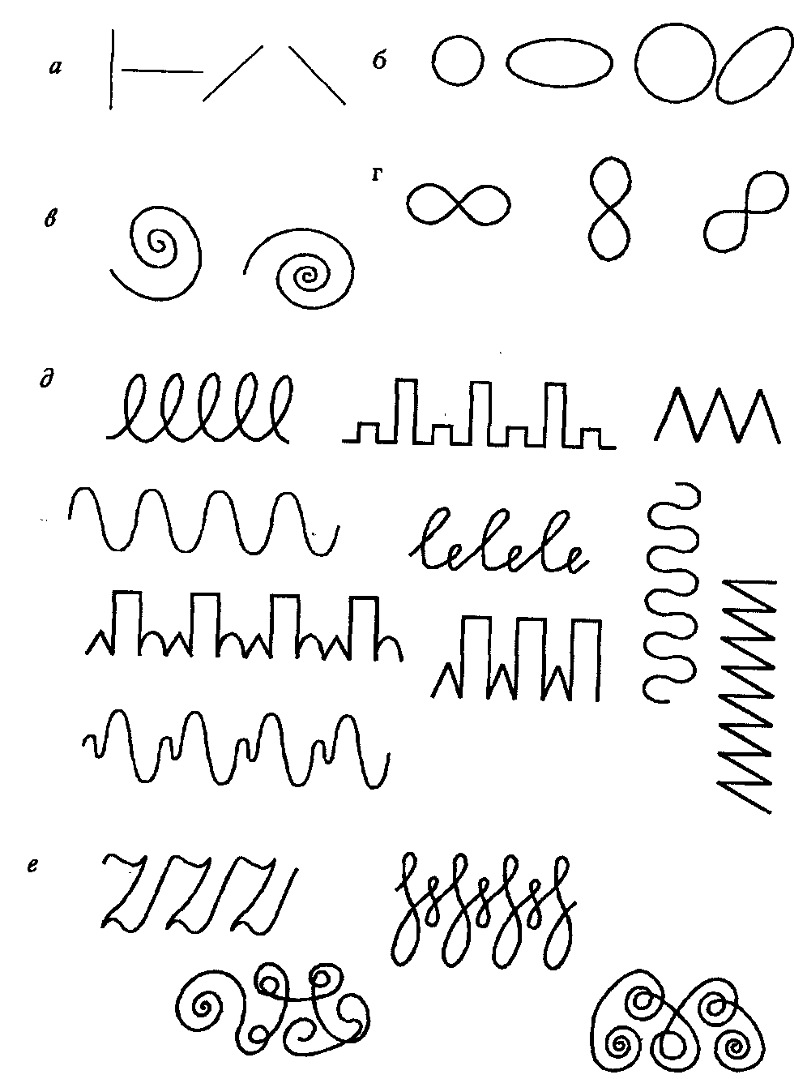
И обязательно дополните ваши совместные ежедневные занятия несколькими необычайно эффективными упражнениями, выполняемыми ребенком стоя.
На доске или на листе бумаги, закрепленном на стене, должны быть нарисованы те или иные фигуры для каждой руки отдельно (образцы представлены на рис. 8 а—е).
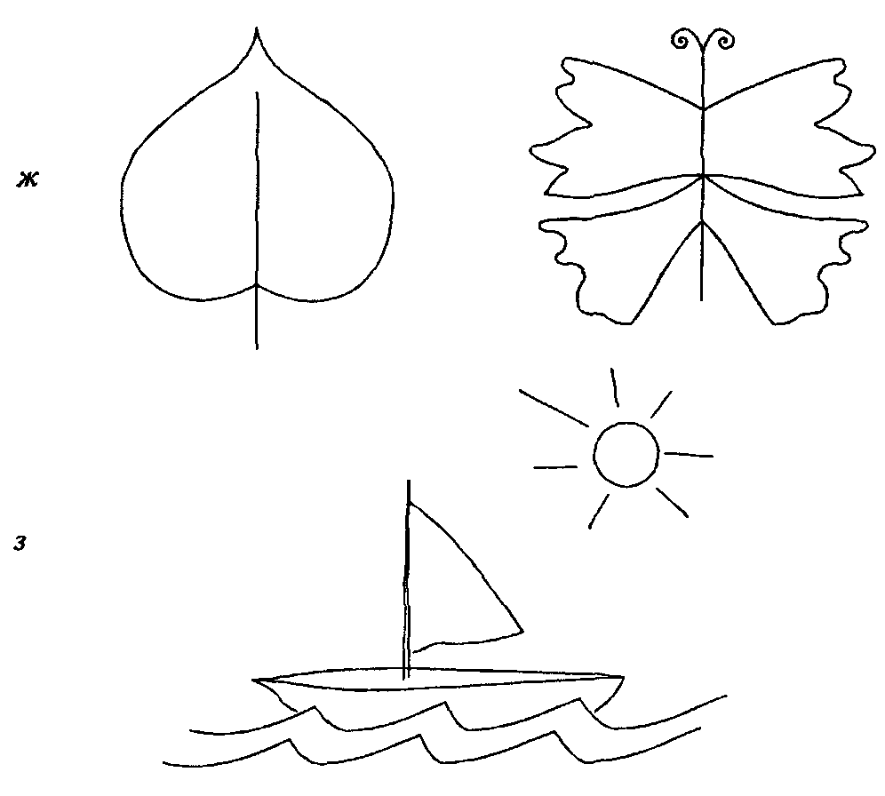
Сначала ребенку предъявляются прямые линии — вертикальные, горизонтальные, наклонные (рис. 8 а); затем — разнообразные круги, овалы (рис. 8 б), спирали (рис. 8 в), восьмерки (рис. 8 г) и орнаменты в разных положениях (рис. 8 д); одинаковые и разные фигурки на левой и правой половинах доски ( рис. 8 е): вначале — ближе к центру, затем — ближе к краям; одно симметричное изображение (бабочка, лист и т.п.) (рис. 8 ж); законченный сюжетный рисунок (рис. 8 з).
Рис. 8 (ж-з). Образцы для обведения
Порядок выполнения упражнения представлен на рис. 9. Ребенок обводит фигуры сначала только правой рукой в одном и другом направлениях (рис. 9 а, б), потом — только левой (рис. 9 в, г), затем — одновременно обеими: в одну сторону (рис. 9 д), в другую (рис. 9 е) и в разные стороны (рис. 9 ж, з). Каждый образец обводится по два-три раза.
Потом это же задание можно перенести на горизонтальную плоскость — выполняя те же (и более сложные) рисунки на листе бумаги, сидя за столом.
А уж если среди ваших знакомых есть специалист по китайской каллиграфии — ребенку крупно повезло: пусть осваивает, только по всем правилам, кисточкой. Вашему левше часто говорят: «Пишешь как курица лапой!»? Если часто, то шариковая ручка не для него — подарите ему капиллярную.

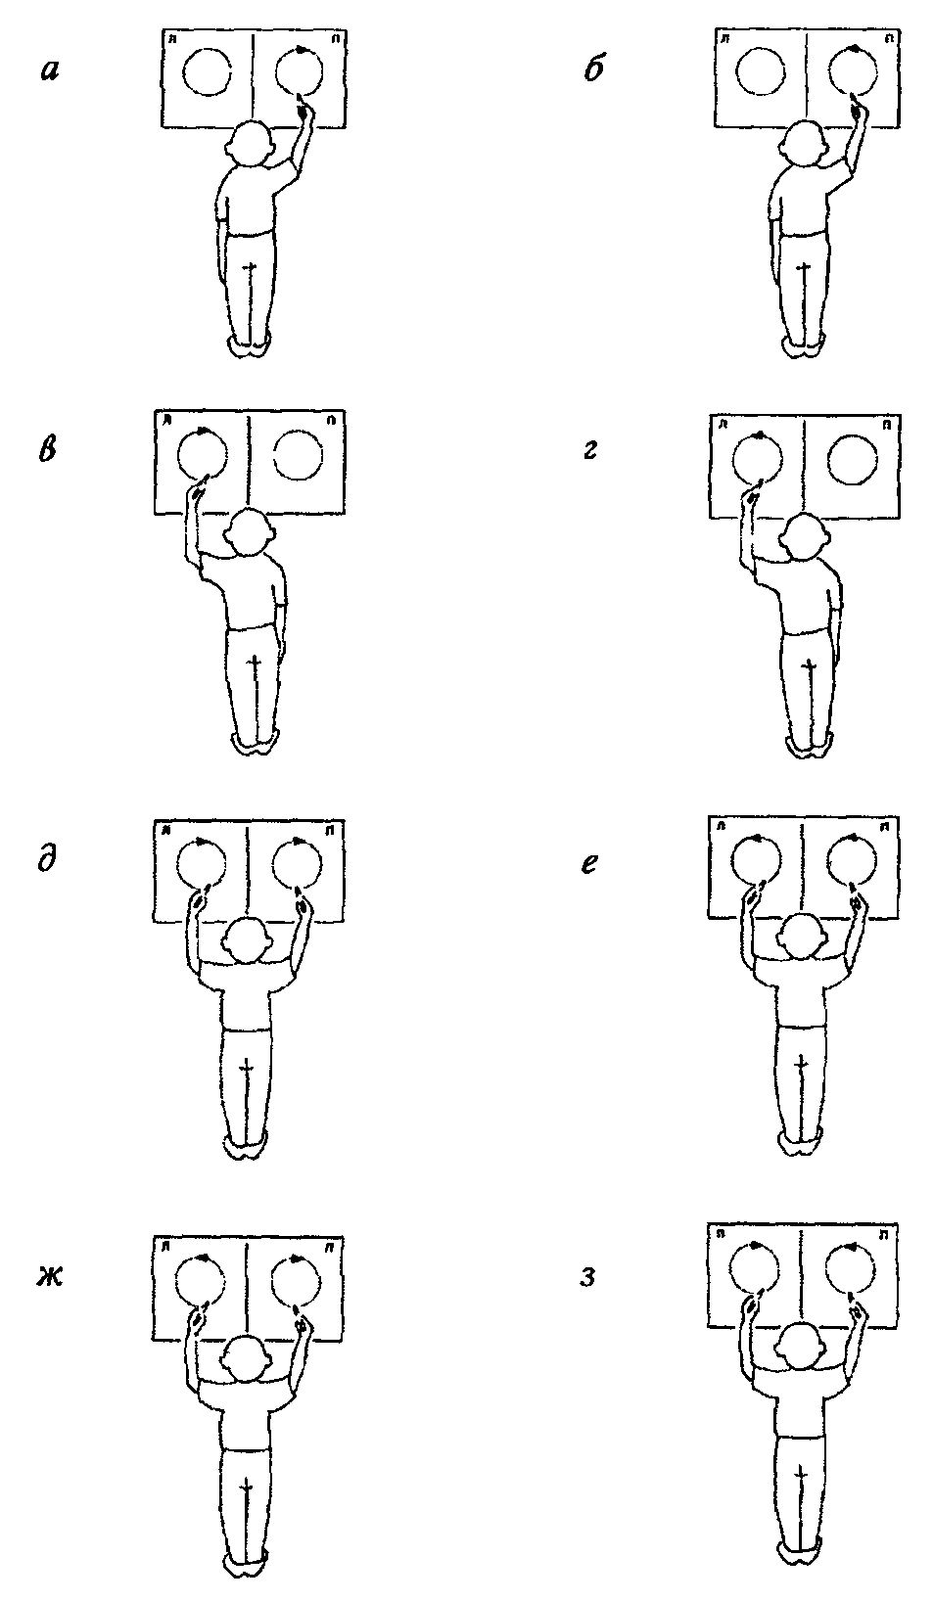
Рис. 9. Порядок выполнения всех упражнений на обведение

Материал подготовлен Ириной Ереминой по книге Семенович А.В. Эти невероятные левши: Практическое пособие для психологов и родителей

